SEMANA 33

Español

Práctica social del lenguaje: |  |  | Tipo de texto:
Conocer datos biográficos de un autor de la literatura infantil o juvenil. |  |  | Descriptivo.
Aprendizajes esperados | Temas de reflexión | Producciones para el desarrollo  del proyecto
- Identifica datos específicos a partir de la lectura.  - Identifica la utilidad de relatos biográficos para conocer la vida de personajes interesantes.  - Recupera los datos relevantes sobre la vida de un autor en un texto y las relaciona con su obra. | Comprensión e interpretación  - Características de los personajes, trama, escenarios y ambiente de la obra leída.  - Semejanzas y diferencias en la obra de un mismo autor.  Búsqueda y manejo de información  - Lectura para localizar información en textos.  Propiedades y tipos de textos  - Características y función de las biografías.  Conocimiento del sistema de escritura y ortografía  - Comillas para citar.  - Guiones para diálogos directos.  - Acentuación gráfica de verbos y palabras que introducen preguntas.  Aspectos sintácticos y semánticos  - Modos verbales que reportan palabras, sensaciones y juicios de otros: demandar, preguntar, enfatizar y sentir, entre otros. | - Lectura en voz alta de obras de autores de literatura infantil o juvenil.  - Elección de un autor de interés del grupo a partir de la obra leída.  - Recuperación de información sobre la vida del autor seleccionado, a partir de la contraportada y reseña.  - Descripciones iniciales del autor a partir de las inferencias realizadas de la información proporcionada por el libro (edad, género, época en la que vivió, entre otras).  - Datos biográficos reales del autor, para comparar con las descripciones realizadas.  Producto final  - Texto biográfico para ser publicado en el periódico mural.
Estándares que se favorecen: |  |  | Competencias que se favorecen:
1. Procesos de lectura e interpretación de textos  1.1. Identifica y usa información específica de un texto para resolver problemas concretos.  1.3. Comprende los aspectos centrales de un texto (tema, eventos, trama, personajes involucrados).  1.5. Infiere información en un texto para recuperar aquella que no es explícita.  1.6. Lee y comprende una variedad de textos de mediana dificultad y puede notar contradicciones, semejanzas y diferencias entre los textos que abordan un mismo tema.  1.9. Identifica las características de los textos descriptivos, narrativos, informativos y explicativos, a partir de su distribución gráfica y su función comunicativa, y adapta su lectura a las características de los escritos.  1.10. Emplea la cita textual para explicar y argumentar sus propias ideas.  1.15. Identifica y emplea la función de los signos de puntuación al leer: punto, coma, dos puntos, punto y coma, signos de exclamación, signos de interrogación y acentuación.  2. Producción de textos escritos  2.5. Describe y explica por escrito fenómenos diversos usando un estilo impersonal.  2.6. Organiza su escritura en párrafos estructurados, usando la puntuación de manera convencional.  2.8. Recupera ideas centrales al tomar notas en la revisión de materiales escritos o de una exposición oral de temas estudiados previamente.  2.10. Emplea ortografía convencional al escribir.  3. Producción de textos orales y participación en eventos comunicativos  3.2. Expone de manera oral conocimientos, ideas y sentimientos.  3.4. Escucha y aporta sus ideas de manera crítica.  3.8. Usa la discusión para explorar ideas y temas.  4. Conocimiento de las características, función y uso del lenguaje  4.1. Usa convencionalmente signos de interrogación y admiración, guiones para introducir diálogos, así como puntos y comas en sus escritos.  4.2. Emplea mayúsculas al inicio de párrafo y después de punto.  4.4. Reflexiona consistentemente acerca del funcionamiento de la ortografía y la puntuación en los textos.  4.5. Identifica las características y la función de diferentes tipos textuales.  4.7. Incluye citas textuales y referencias bibliográficas en sus textos.  5. Actitudes hacia el lenguaje  5.1. Identifica y comparte su gusto por algunos temas, autores y géneros literarios.  5.2. Desarrolla disposición para leer, escribir, hablar o escuchar.  5.3. Desarrolla una actitud positiva para seguir aprendiendo por medio del lenguaje escrito.  5.5. Discute sobre una variedad de temas de manera atenta y respeta los puntos de vista de otros.  5.6. Amplía su conocimiento sobre obras literarias y comienza a identificar sus preferencias al respecto.  5.9. Trabaja colaborativamente, escucha y proporciona sus ideas, negocia y toma acuerdos al trabajar en grupo.  5.10. Desarrolla un concepto positivo de sí mismo como lector, escritor, hablante u oyente; además, desarrolla gusto por leer, escribir, hablar y escuchar. |  |  | - Emplear el lenguaje para comunicarse y como instrumento para aprender.  - Identificar las propiedades del lenguaje en diversas situaciones comunicativas.  - Analizar la información y emplear el lenguaje para la toma de decisiones.  - Valorar la diversidad lingüística y cultural de México.

INICIO

Sesión 1. Fecha de aplicación__________________
APRENDIZAJES ESPERADOS | PRODUCCIÓN | TEMAS DE REFLEXIÓN | TEMA DE LA SESIÓN
Identifica datos específicos a partir de la lectura. |  | PROPIEDADES Y TIPOS DE TEXTOS  Características y función de las biografías. | Biografías.

SECUENCIA DIDÁCTICA | EVALUACIÓN
INICIO  Mencionar el título del proyecto y dar a conocer el propósito del mismo.  Propósito: Elaborar una nota informativa acerca de un autor literario, que contenga elementos de su biografía y de su obra.  DESARROLLO  Aplicar el cuestionario de diagnóstico acerca la obra de un autor y sus diferentes datos bibliográficos.  Pedir que anoten en su cuaderno el título y el propósito del proyecto.  CIERRE  Invitar a que comenten sus respuestas. | RECURSO.-Cuestionario.  CRITERIO.- Identifican datos específicos a partir de la lectura.
 | RECURSOS DIDÁCTICOS
 | Cuestionarios.
PÁGINAS DEL LIBRO DEL ALUMNO.- 132-143
Notas:_________________________________________________________________________________________________________________________
_____________________________________________________________________________________________________________________________

DESARROLLO

Sesión 2. Fecha de aplicación__________________
APRENDIZAJES ESPERADOS | PRODUCCIÓN | TEMAS DE REFLEXIÓN | TEMA DE LA SESIÓN
Identifica datos específicos a partir de la lectura. | Lectura en voz alta de obras de autores de literatura infantil o juvenil. | BÚSQUEDA Y MANEJO DE INFORMACIÓN  Lectura para localizar información en textos. | Lectura de textos.

SECUENCIA DIDÁCTICA | EVALUACIÓN
INICIO  Preguntar: ¿Qué cuentos o poemas has leído?, ¿cuántos de ellos son de escritores mexicanos?, ¿cuál escritor mexicano conoces?, ¿qué es una biografía?  Solicitar que anoten las respuestas en su cuaderno.  Pedir que elijan un escritor mexicano para que investiguen sobre él.  DESARROLLO  Entregar un texto del escritor “Octavio Paz” (El ramo azul).  Indicar: Contesta las preguntas relacionadas con el texto anterior.  ¿Quién es el personaje principal? El señor.  En el primer párrafo, ¿cómo se describe al dueño del mesón? Sujeto tuerto y reticente. Sentado en una sillita de tule, fumaba con el ojo entrecerrado y con voz ronca.  En el segundo párrafo, ¿qué describe el autor? El lugar por donde caminaba.  ¿Cuándo el señor intento correr que fue lo que sintió sobre su espalda? Un cuchillo.  ¿Qué era lo que quería el ladrón? Los ojos azules del señor.  ¿Qué pasó después de que llegó al mesón? Huyo del pueblo al día siguiente.  ¿Cuál es la trama de la historia? Al señor le trata de quitar los ojos un delincuente.  ¿Por qué quería los ojos azules del señor el delincuente? Por cumplir un capricho de su novia.  ¿Por qué al final no le cortó los ojos? Porqué no eran azules como él pensaba.  Copia y completa el siguiente texto en tu cuaderno.  Me acodé junto al muro, con la cabeza entre las manos. Luego me incorporé. A tropezones, cayendo y levantándome, corrí durante una hora por el pueblo desierto. Cuando llegué a la plaza, vi al dueño del mesón, sentado aún frente a la puerta.  Comentar que una forma de identificar datos importantes en un texto es mediante la elaboración de preguntas sobre el contenido del mismo.  CIERRE  Indicar: Identifica las palabras desconocidas y consulta su significado en el diccionario para mejorar la comprensión del texto.  Menciona el escritor mexicano elegido para investigar sobre él.  Pedir como tarea que investiguen una obra sobre el escritor que eligieron y seleccionen lo más interesante del texto. | RECURSO.- Preguntas.  CRITERIO.- Localizan información en textos.
 | RECURSOS DIDÁCTICOS
 | Textos.
PÁGINAS DEL LIBRO DEL ALUMNO.- 132-143
Notas:_________________________________________________________________________________________________________________________
_____________________________________________________________________________________________________________________________

Sesión 3. Fecha de aplicación__________________
APRENDIZAJES ESPERADOS | PRODUCCIÓN | TEMAS DE REFLEXIÓN | TEMA DE LA SESIÓN
Identifica datos específicos a partir de la lectura. | Lectura en voz alta de obras de autores de literatura infantil o juvenil. | COMPRENSIÓN E INTERPRETACIÓN  Características de los personajes, trama, escenarios y ambiente de la obra leída. | Características de las obras.

SECUENCIA DIDÁCTICA | EVALUACIÓN
INICIO  Indicar: Lee el texto “Los campeones de salto” de Hans Christian Andersen.  Preguntar: ¿Qué elementos contiene el texto anterior?, ¿qué personajes aparecen?, ¿de qué trata el texto?, ¿dónde se desarrolla?  DESARROLLO  Explicar qué son los personajes, la trama, el escenario y el ambiente.  Indicar: Realiza una tabla como la siguiente en tu cuaderno para que concentres las características de los personajes, la trama, los escenarios y el ambiente de la obra del autor que investigaron.  CIERRE  Entregar ejercicios sobre el tema para que los resuelvan.  Invitar a que comenten sus respuestas. | RECURSO.- Ejercicio.  CRITERIO.- Reconocen las características de los personajes, trama, escenarios y ambientes de los textos que leen.
 | RECURSOS DIDÁCTICOS
PÁGINAS DEL LIBRO DEL ALUMNO.- 132-143
Notas:_________________________________________________________________________________________________________________________
_____________________________________________________________________________________________________________________________

Sesión 4. Fecha de aplicación__________________
APRENDIZAJES ESPERADOS | PRODUCCIÓN | TEMAS DE REFLEXIÓN | TEMA DE LA SESIÓN
Identifica la utilidad de relatos biográficos para conocer la vida de personajes interesantes. | Elección de un autor de interés del grupo a partir de la obra leída. | COMPRENSIÓN E INTERPRETACIÓN  Semejanzas y diferencias en la obra de un mismo autor. | Elección del autor.

SECUENCIA DIDÁCTICA | EVALUACIÓN
INICIO  Pedir que mencionen si alguna vez han leído textos escritos por un mismo autor.  Solicitar que lean dos textos que hayan sido escritos por el mismo autor. Por ejemplo: “La ola azul” y “El pájaro”.  Indicar: Contesta las siguientes preguntas después de haber leído los textos.  ¿Qué tipo de texto es el primero? Un cuento.  ¿Qué tipo de texto es el segundo? Un poema.  ¿De qué habla el primer texto? De lo que vivió una persona con una ola.  ¿De qué habla el segundo texto? En que tan rápido se va la vida.  ¿Cuál es la principal diferencia entre estos dos textos?  DESARROLLO  Comentar con el grupo las características que tienen en común los textos investigados sobre el escritor que eligieron.  Solicitar que realicen nuevamente un cuadro como el de la sesión anterior, pero ahora agreguen más filas según las obras y autores que hayan investigado de manera grupal.  Invitar a que comparen cada una de las obras y analicen las similitudes y diferencias entre los textos.  Organizar una votación para que seleccionen de manera grupal un autor y su obra para poder escribir su texto bibliográfico.  CIERRE  Entregar ejercicios sobre el tema para que los resuelvan.  Invitar a que comenten sus respuestas.  Pedir como tarea que busquen información específica del autor y la anoten en su libreta. Si tienen la posibilidad llevar un libro que haya sido publicado por el autor seleccionado para que rescaten más datos dentro de sus textos. | RECURSO.- Ejercicio.  CRITERIO.- Identifican las semejanzas y diferencias en obras de un mismo autor.
 | RECURSOS DIDÁCTICOS
PÁGINAS DEL LIBRO DEL ALUMNO.- 132-143
Notas:_________________________________________________________________________________________________________________________
_____________________________________________________________________________________________________________________________

Sesión 5. Fecha de aplicación__________________
APRENDIZAJES ESPERADOS | PRODUCCIÓN | TEMAS DE REFLEXIÓN | TEMA DE LA SESIÓN
Recupera los datos relevantes sobre la vida de un autor en un texto y las relaciona con su obra. | Recuperación de información sobre la vida del autor seleccionado, a partir de la contraportada y reseña. | CONOCIMIENTO DEL SISTEMA DE ESCRITURA Y ORTOGRAFÍA  Comillas para citar. | Comillas para citar.

SECUENCIA DIDÁCTICA | EVALUACIÓN
INICIO  Pedir que observen lo siguiente:  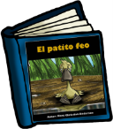  Preguntar: ¿Qué se muestra en la imagen?, ¿qué datos podemos encontrar en ella?  Indicar que ahora observen la siguiente:  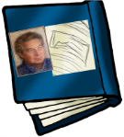  ¿Qué parte del libro se muestra?, ¿qué datos se encuentran en ella?  DESARROLLO  Explicar: En la primera imagen (PORTADA) podemos encontrar datos como el nombre del autor, el título de la obra y el pie editorial. Sin embargo, para conocer más sobre la vida del autor es necesario remitirnos a la segunda imagen (CONTRAPORTADA) en donde se nos muestra la reseña, que es un pequeño resumen o descripción de lo más importante del libro, que hace un crítico sobre la obra; para lograr tener una idea de lo que tratará. Además se incluye una ficha bibliográfica del autor que brinda datos como: lugar y año de de nacimiento, profesión o estudios, gustos, pasajes de su vida, algunas obras o trabajos en los que ha colaborado, historial académico y premios que ha recibido.  Mencionar que la próxima vez que tengan un libro en las manos deben revisar la contra portada y encontrarán la reseña en donde les darán una buena idea de lo que habla el libro que desean leer.  Pedir que lean lo siguiente:  "Toma luego ese puñal y mátame con él", dijo Cuauhtémoc al conquistador Cortés.  Preguntar: ¿Cómo se llaman los signos de color rojo?  Explicar: Las comillas ("") se usan cuando al escribir citamos palabras dichas por otra persona, o cuando tomamos textualmente un párrafo. Lo que va entre comillas es lo que no ha sido pensado por nosotros.  Indicar: Recupera información sobre la vida del autor de la literatura infantil o juvenil que hayas elegido a partir de la contraportada y/o reseña de algún libro publicado por él.  Escribe la información en el cuaderno, elige una obra del autor e integra una nota donde emplees citas textuales.  CIERRE  Entregar ejercicios sobre el tema para que los resuelvan.  Invitar a que comenten sus respuestas. | RECURSO.- Ejercicio.  CRITERIO.- Identifican el uso de comillas y rescatan información sobre la vida del autor en contraportadas y reseñas.
 | RECURSOS DIDÁCTICOS
Imágenes.
Ejercicios.
PÁGINAS DEL LIBRO DEL ALUMNO.- 132-143
Notas:_________________________________________________________________________________________________________________________
_____________________________________________________________________________________________________________________________

Matemáticas

EJE | Sentido Numérico y pensamiento algebraico
APRENDIZAJES ESPERADOS | Identifica y genera fracciones equivalentes.  Utiliza el cálculo mental para obtener la diferencia de dos números naturales de dos cifras.
CONTENIDO DISCIPLINAR | Números y sistema de numeración  Obtención de fracciones equivalentes con base en la idea de multiplicar o dividir al numerador y al denominador por un mismo número natural.
ESTÁNDARES QUE SE FAVORECEN | 1.1.1. Lee, escribe y compara números naturales, fraccionarios y decimales.  4.2. Aplica el razonamiento matemático a la solución de problemas personales, sociales y naturales, aceptando el principio de que existen diversos procedimientos para resolver los problemas particulares.
COMPETENCIAS MATEMÁTICAS | - Resolver problemas de manera autónoma. - Validar procedimientos y resultados.  - Comunicar información matemática. - Manejar técnicas eficientemente.

SECUENCIA DIDÁCTICA
MOMENTO FECHA DE APLICACION | SESIÓN Y ACTIVIDADES
INICIO | 1.- Entregar un ejercicio donde los alumnos debe unir con una línea las fracciones que se muestran con su fracción equivalente.  Invitar a los alumnos a compartir con el resto de los compañeros las respuestas obtenidas en el ejercicio anterior para verificar que éstos sean correctos.  Preguntar: ¿Qué procedimiento utilizaron para obtener los resultados correctos?  Explicar: Para obtener una fracción equivalente puedes seguir un procedimiento bastante simple, lo único que tienes que hacer es multiplicar tanto el numerador como el denominador por el mismo número:  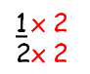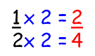  Obteniendo así la fracción equivalente de 1/2 que sería 2/4.  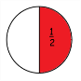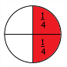  Indicar: Obtén las fracciones equivalentes de las siguientes fracciones en tu cuaderno.  2/4 = 4/8, 6/12, 8/16, 10/20, 12/24, 14/28… 1/5 = 2/10, 3/15, 4/20, 5/25, 6/30, 7/35…  2/8 = 4/16, 6/24, 8/32, 10/40, 12/18… 3/3 = 6/6, 9/9, 12/12, 15/15, 18/18, 21/21…  4/6 = 8/12, 12/18, 16/24, 20/30, 24/36… 1/2 = 2/4, 3/6, 4/8, 5/10, 6/12, 7/14…  2/6 = 4/12, 6/18, 8/24, 10/30, 12/36… 7/2 = 14/4, 21/6, 28/8, 35/10…  1/9 = 2/18, 3/27, 4/36, 5/45, 6/54… 3/8 = 6/16, 9/24, 12/32, 15/40, 18/48…  (Las respuestas de este ejercicio dependerán del número que elijan los alumnos para obtener las fracciones equivalentes)  Invitar a los alumnos a compartir con el resto del grupo las respuestas obtenidas.
DESARROLLO | 2.- Formar parejas de trabajo y entregar un memorama.  Indicar que lo recorten y jueguen con él (Deberán encontrar fracciones equivalentes).  Invitar a los alumnos a compartir con el resto del grupo cuáles fueron las parejas encontradas en el juego.  Entregar un ejercicio en el que deberán encontrar fracciones equivalentes a las fracciones que se les muestran. Invitar a que comparen sus procedimientos y resultados.
3.- Entregar un ejercicio donde los alumnos deberán escribir al menos una fracción equivalente con numerador más pequeño a las que se muestran.
Invitar a los alumnos a que compartan las respuestas obtenidas para comprobar que éstas sean correctas.
Preguntar: ¿Qué procedimiento utilizaste para obtener las fracciones equivalentes?
Explicar: Si recuerdas, durante sesiones anteriores, observamos que para obtener fracciones equivalentes debíamos multiplicar tanto el numerador como el denominador por un mismo número. Sin embargo, también puedes encontrar fracciones equivalentes dividiendo tanto el numerador como el denominador por el mismo número, siempre y cuando los números obtenidos sean números enteros:
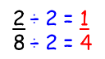
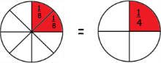
Si seguimos dividiendo hasta que no podamos más, habremos simplificado la fracción (la hemos hecho la más simple posible). Para poder obtener fracciones equivalentes de esta manera, debes tomar en cuenta ciertas reglas:
- Tanto el numerador como el denominador siempre deben ser números enteros.
- Las operaciones que podemos hacer son multiplicar y dividir (siempre las dos partes a la vez). Si sumamos o restamos un número arriba y abajo, no tendremos una fracción equivalente.
- El número que elijas para dividir las dos partes no debe dejar ningún resto en las divisiones.
Pedir que utilizando este procedimiento, encuentren las fracciones equivalentes de las siguientes en el cuaderno:
4/8 = 2/4, 1/2 4/6 = 2/3 2/8 = 1/4 4/10 = 2/5 6/8 = 3/4
6/12 = 3/6, 2/4 12/6 = 6/3, 4/2 8/10 = 4/5 6/4 = 3/2 3/9 = 1/3
CIERRE | 4.- Entregar un ejercicio donde los alumnos deberán unir fracciones con sus equivalentes.  Invitar a los alumnos a comparar las respuestas con el resto del grupo para verificar que éstas sean correctas.  Entregar un ejercicio sobre fracciones equivalentes.  Invitar a los alumnos a que compartan con el resto del grupo las respuestas obtenidas para compararlas y corregir en caso necesario.  Verificar que no existan dudas sobre el tema, si éstas existieran, tratar de erradicarlas lo más pronto posible.
EVALUACIÓN.- RECURSOS.- Situaciones, ejercicios, problemas, preguntas y operaciones.
CRITERIOS.- Procedimientos adecuados y resultados correctos.
RECURSOS DIDACTICOS.- Ejercicios.
PÁGINAS DEL LIBRO SEP DEL ALUMNO.- 168-170
Notas:_________________________________________________________________________________________________________________________
______________________________________________________________________________________________________________________________

EJE | Sentido Numérico y pensamiento algebraico
APRENDIZAJES ESPERADOS | Identifica y genera fracciones equivalentes.  Utiliza el cálculo mental para obtener la diferencia de dos números naturales de dos cifras.
CONTENIDO DISCIPLINAR | Números y sistema de numeración  Expresiones equivalentes y cálculo del doble, mitad, cuádruple, triple, etc., de las fracciones más usuales (1/2, 1/3, 2/3, 3/4, etcétera).
ESTÁNDARES QUE SE FAVORECEN | 1.1.1. Lee, escribe y compara números naturales, fraccionarios y decimales.  4.2. Aplica el razonamiento matemático a la solución de problemas personales, sociales y naturales, aceptando el principio de que existen diversos procedimientos para resolver los problemas particulares.
COMPETENCIAS MATEMÁTICAS | - Resolver problemas de manera autónoma. - Validar procedimientos y resultados.  - Comunicar información matemática. - Manejar técnicas eficientemente.

SECUENCIA DIDÁCTICA
MOMENTO FECHA DE APLICACION | SESIÓN Y ACTIVIDADES
INICIO | 5.- Entregar un ejercicio en el que deberán resolver algunos problemas que implican dividir fracciones entre números naturales.  Comentar con los alumnos cuál procedimiento utilizaron para responder los problemas anteriores.  Preguntar: ¿Qué debiste hacer con las fracciones que se te mostraron?, ¿qué operaciones utilizaste?  Explicar: Los problemas implicaban obtener la mitad, el doble, el triple e incluso el cuádruple de la fracción mostrada. Cuando hacemos este tipo de cálculos con números naturales los cálculos que debemos realizar se resumen a multiplicar o dividir: Si queremos obtener la mitad de un número cualquiera, por ejemplo el 10, lo único que debemos hacer es dividirlo entre 2: 10 ÷ 2 = 5  Si queremos obtener el doble, lo multiplicaremos por dos: 10 x 2 = 20  Si lo que queremos obtener es el triple, lo multiplicaremos por tres: 10 x 3 = 30  Si deseamos obtener el cuádruple, lo multiplicaremos por cuatro: 10 x 4 = 40  Sin embargo, para poder realizar estos cálculos con las fracciones debes seguir otros procedimientos.  Si quieres obtener la mitad de una fracción debes observar detenidamente si el numerador de la misma puede ser dividido entre dos:  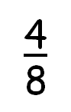  En este caso, el cuatro si puede ser dividido entre dos: 4 ÷ 2 = 2. Por lo tanto, la mitad de 4/8 será 2/8.  Sin embargo, cuando queremos realizar este cálculo en fracciones cuyo numerador no es número par, necesitamos recurrir al uso de otros tipos de cálculos. Por ejemplo:  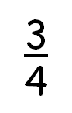  En este caso el numerador no es un número par por lo que no puede ser dividido entre dos. Esto implica que utilicemos un procedimiento diferente: Lo que haremos será multiplicar el denominador por dos:  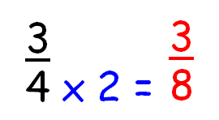  Pero, ¿a qué se debe este procedimiento? Muy simple, lo observaremos por medio de ilustraciones:  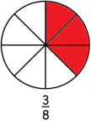  Como bien sabes, mientras mayor sea el denominador de una fracción más pequeña será ésta. Y en este caso multiplicando por dos estaremos obteniendo la mitad de la fraccione en cuestión.  Indicar: Utilizando el método estudiado obtén la mitad de las siguientes fracciones en tu cuaderno.  5/4 = 5/8 3/7 = 3/14 7/6 = 7/12 9/3 = 9/6  3/2 = 3/4 11/4 = 11/8 9/2 = 9/4 3/3 = 3/6  5/2 = 5/4 13/3 = 13/6
EVALUACIÓN.- RECURSOS.- Situaciones, ejercicios, problemas, preguntas y operaciones.
CRITERIOS.- Procedimientos adecuados y resultados correctos.
RECURSOS DIDACTICOS.- Ejercicios.
PÁGINAS DEL LIBRO SEP DEL ALUMNO.- 171-176
Notas:_________________________________________________________________________________________________________________________
______________________________________________________________________________________________________________________________

Ciencias Naturales

¿Cómo conocemos? El conocimiento científico y tecnológico en la vida diaria
Aprendizajes esperados: | Contenidos:
Aplica habilidades, actitudes y valores de la formación científica básica durante la planeación, el desarrollo, la comunicación y la evaluación de un proyecto de su interés en el que integra contenidos del curso. | Proyecto estudiantil para integrar y aplicar aprendizajes esperados y las competencias  Preguntas opcionales:  Aplicación de conocimiento científico y tecnológico.  - ¿Cómo cultivar hongos comestibles en casa?
Estándares que se favorecen: |  | Competencias que se favorecen:
3. Habilidades asociadas a la ciencia  3.2. Aplica habilidades necesarias para la investigación científica: responde preguntas o identifica problemas, revisa resultados, registra datos de observaciones y experimentos, construye, aprueba o rechaza hipótesis, desarrolla explicaciones y comunica resultados.  3.6. Comunica los resultados de observaciones e investigaciones al usar diversos recursos, incluyendo formas simbólicas, como los esquemas, gráficas y exposiciones, así como las tecnologías de la comunicación y la información.  4. Actitudes asociadas a la ciencia  4.1. Expresa curiosidad acerca de los fenómenos y procesos naturales en una variedad de contextos y comparte e intercambia ideas al respecto.  4.2. Valora el conocimiento científico y sus enfoques para investigar y explicar los fenómenos y procesos naturales.  4.8. Manifiesta disposición para el trabajo colaborativo y reconoce la importancia de la igualdad de oportunidades. |  | - Comprensión de fenómenos y procesos naturales desde la perspectiva científica.  - Toma de decisiones informadas para el cuidado del ambiente y la promoción de la salud orientadas a la cultura de la prevención.  - Comprensión de los alcances y limitaciones de la ciencia y del desarrollo tecnológico en diversos contextos.

Sesión 1. Fecha de aplicación__________________
APRENDIZAJES ESPERADOS | CONTENIDOS | TEMA DE LA SESIÓN
Aplica habilidades, actitudes y valores de la formación científica básica durante la planeación, el desarrollo, la comunicación y la evaluación de un proyecto de su interés en el que integra contenidos del curso. | Aplicación de conocimiento científico y tecnológico.  ¿Cómo cultivar hongos comestibles en casa? | Organización de equipos para que investiguen cómo se cultivan hongos comestibles en casa.

SECUENCIA DIDÁCTICA | EVALUACIÓN
INICIO
Mencionar que en este proyecto investigarán acerca de: ¿cómo cultivar hongos comestibles en casa?
DESARROLLO
Explicar que pueden presentar su investigación de varias formas (Tríptico, exposición o cartel).
Preguntar: ¿Cuál de estas opciones te gustaría realizar?
CIERRE
Indicar: Organiza equipos de trabajo y decidan qué van a hacer.
 | RECURSOS DIDÁCTICOS
 | Ejemplos de productos a elaborar.
PÁGINAS DEL LIBRO DEL ALUMNO.-
Notas:_________________________________________________________________________________________________________________________
_____________________________________________________________________________________________________________________________

Sesión 2. Fecha de aplicación__________________
APRENDIZAJES ESPERADOS | CONTENIDOS | TEMA DE LA SESIÓN
Aplica habilidades, actitudes y valores de la formación científica básica durante la planeación, el desarrollo, la comunicación y la evaluación de un proyecto de su interés en el que integra contenidos del curso. | Aplicación de conocimiento científico y tecnológico.  ¿Cómo cultivar hongos comestibles en casa? | A organizar las actividades.

SECUENCIA DIDÁCTICA | EVALUACIÓN
INICIO
Indicar: Redacten las preguntas sobre lo que requieren saber acerca del tema.
DESARROLLO
Indicar: Comenten en equipo dónde pueden investigar, con quién lo pueden hacer y quién tiene material que les pueda servir.
Entregar formato para que lo contesten en equipo.
CIERRE
Indicar que investiguen sobre su tema.
 | RECURSOS DIDÁCTICOS
 | Formatos.
PÁGINAS DEL LIBRO DEL ALUMNO.-
Notas:_________________________________________________________________________________________________________________________
_____________________________________________________________________________________________________________________________

Sesión 3. Fecha de aplicación__________________
APRENDIZAJES ESPERADOS | CONTENIDOS | TEMA DE LA SESIÓN
Aplica habilidades, actitudes y valores de la formación científica básica durante la planeación, el desarrollo, la comunicación y la evaluación de un proyecto de su interés en el que integra contenidos del curso. | Aplicación de conocimiento científico y tecnológico.  ¿Cómo cultivar hongos comestibles en casa? | A juntar la información.

SECUENCIA DIDÁCTICA | EVALUACIÓN
INICIO  Mencionar que ahora que ya saben lo qué van hacer, es momento de ponerse a trabajar.  DESARROLLO  Indicar: Reúnete en equipo.  Pedir que reúnan la información sobre su tema y comiencen a realizar el borrador de su proyecto.  CIERRE  Indicar que revisen la ortografía. | RECURSO.- Borrador.  CRITERIO.- Organización de la información.
 | RECURSOS DIDÁCTICOS
PÁGINAS DEL LIBRO DEL ALUMNO.-
Notas:_________________________________________________________________________________________________________________________
_____________________________________________________________________________________________________________________________

Geografía

Cuidemos nuestro país
Aprendizajes esperados: | Contenidos:
- Distingue la calidad de vida del lugar donde vive en relación con México. | - La calidad de vida de la población en México.
Eje temático: | Competencias que se favorecen:
Calidad de vida, ambiente y prevención de desastres. | Participación en el espacio donde se vive.

Sesión 1. Fecha de aplicación__________________
APRENDIZAJES ESPERADOS | CONTENIDOS | TEMA DE LA SESIÓN
Distingue la calidad de vida donde vive en relación con México. | La calidad de vida de la población en México. | La calidad de vida.

SECUENCIA DIDÁCTICA | EVALUACIÓN
INICIO  Preguntar: ¿Qué es la calidad de vida?, ¿cómo conoces el nivel de calidad de vida de un lugar?, ¿qué factores intervienen para conocerlo?  DESARROLLO  Explicar: La calidad de vida se define como el bienestar, felicidad y satisfacción de un individuo, un grupo familiar o una comunidad, que otorga cierta capacidad de actuación, funcionamiento y/o sensación positiva de su vida. Su realización es muy subjetiva, ya que se ve directamente influida por la personalidad y el entorno en el que vive y se desarrolla el individuo.  CIERRE  Indicar: Copia y completa la información en el cuaderno.  La calidad se define por el bienestar, felicidad y satisfacciones de las necesidades de un individuo, familia o comunidad.  Para conocer la calidad y realizar algunas comparaciones entre países es necesario conocer algunos aspectos que son fundamentales como los ingresos, empleo, salud, educación y ambiente en el que se desarrollan los individuos.  La calidad de vida, hace referencia a todos aquellos elementos que hacen que la vida sea digna, cómoda, agradable y satisfactoria. | RECURSO.- Apunte.  CRITERIO.- Reconocen qué es la calidad de vida.
 | RECURSOS DIDÁCTICOS
PÁGINAS DEL LIBRO DEL ALUMNO.- 151 - 156
Notas:_________________________________________________________________________________________________________________________
_____________________________________________________________________________________________________________________________

Sesión 2. Fecha de aplicación__________________
APRENDIZAJES ESPERADOS | CONTENIDOS | TEMA DE LA SESIÓN
Distingue la calidad de vida donde vive en relación con México. | La calidad de vida de la población en México. | La calidad de vida en México.

SECUENCIA DIDÁCTICA | EVALUACIÓN
INICIO  Preguntar: ¿Cómo es la calidad de vida en el estado donde vives?, ¿cómo lo sabes?  DESARROLLO  Explicar: De acuerdo a los estudios realizados por la OCDE (Organización para Cooperación y el Desarrollo Económico). México tiene bajos niveles de calidad de vida en relación a 34 países con los que se realizó el estudio. Dicho estudio se basa en dimensiones como la vivienda, ingresos, empleos, comunidad, educación, medio ambiente, Gobierno, salud, satisfacción de vida, seguridad, y equilibrio entre lo laboral y la vida.  CIERRE  Indicar: Copia y responde las siguientes preguntas en el cuaderno.  1.- ¿Qué es la calidad de vida? Las condiciones de vida de una persona junto a la satisfacción que ésta experimenta, la combinación de las condiciones de vida y la satisfacción personal ponderadas por la escala de valores, aspiraciones y expectativas personales.  2.- ¿Qué nivel de calidad de vida tiene México? Niveles bajos de calidad de vida.  3.- ¿Qué dimensiones se deben tener en cuenta para conocer la calidad de vida en México? La vivienda, ingresos, empleos, comunidad, educación, medio ambiente, Gobierno, salud, satisfacción de vida, seguridad, y equilibrio entre lo laboral y la vida.  4.- ¿Qué áreas ha progresado México en la última década? Las áreas de educación, salud y empleo.  5.- ¿Cómo se utiliza el dinero en la calidad de vida? Es un medio importante para lograr mejores niveles de vida.  6.- ¿Qué porcentaje de las personas tienen un empleo remunerado? Casi 60% de las personas de 15 a 64 años en el país tienen un empleo remunerado.  7.- ¿La educación para qué es un requisito? Tener una buena educación es un requisito importante para encontrar un trabajo.  8.- ¿Qué porcentaje de la población entre 25 y 64 han obtenido el equivalente de un certificado de secundaria? 34% de los adultos. | RECURSO.- Cuestionario.  CRITERIO.- Reconocen cómo es la calidad de vida en México.
 | RECURSOS DIDÁCTICOS
 | Cuestionarios.
PÁGINAS DEL LIBRO DEL ALUMNO.- 151 - 156
Notas:_________________________________________________________________________________________________________________________
_____________________________________________________________________________________________________________________________

Historia

El camino a la Independencia
Aprendizajes esperados: | Contenidos:
- Ordena cronológicamente los principales acontecimientos de la guerra de Independencia aplicando los términos año, década y siglo, y localiza las regiones donde se realizaron las campañas militares.  - Reconoce la multicausalidad del movimiento de Independencia. | Panorama del periodo  - Ubicación temporal y espacial del movimiento de Independencia.  Temas para comprender el periodo  ¿Qué causas propiciaron el inicio y la consumación de la Independencia?  - Causas de la Independencia: El pensamiento ilustrado, Reformas borbónicas, invasión napoleónica a España, nacionalismo criollo, conspiraciones contra el Virreinato.
Competencias que se favorecen:
- Comprensión del tiempo y del espacio históricos. - Manejo de información histórica. - Formación de una conciencia histórica para la convivencia.

Sesión 1. Fecha de aplicación__________________
APRENDIZAJES ESPERADOS | CONTENIDOS | TEMA DE LA SESIÓN
Ordena cronológicamente los principales acontecimientos de la guerra de Independencia aplicando los términos año, década y siglo, y localiza las regiones donde se realizaron las campañas militares. | Ubicación temporal y espacial del movimiento de Independencia. | La Independencia de México.

SECUENCIA DIDÁCTICA | EVALUACIÓN
INICIO  Preguntar: ¿Qué fue la independencia de México?, ¿cómo se logró la independencia de México?, ¿qué significa en la actualidad, para los mexicanos, el movimiento de Independencia?  DESARROLLO  Explicar: Cuando Francia invadió España en 1808, en México se formaron movimientos que buscaban la independencia. El 16 de setiembre de 1810, el cura Miguel Hidalgo lanzó el "Grito de Dolores" incitando al pueblo a luchar contra los españoles. Hidalgo ganó algunas batallas y organizó un gobierno en Guadalajara, pero pronto fue derrotado y fusilado el 30 de julio de 1811. El cura José María Morelos asumió el liderazgo y conquistó casi todo el sur y centro del país.  Pedir que realicen en su cuaderno el siguiente esquema:  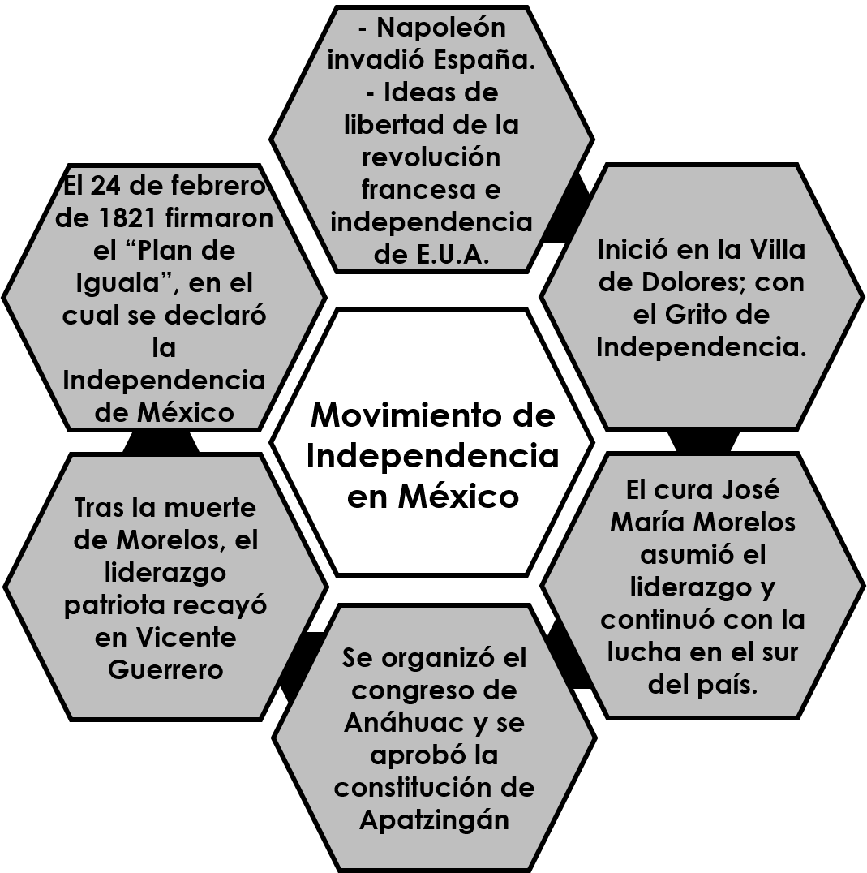  CIERRE  Entregar ejercicios sobre el tema para que los resuelvan. | RECURSO.- Ejercicio.  CRITERIO.- Señalan los principales acontecimientos de la guerra de Independencia.
 | RECURSOS DIDÁCTICOS
 | Ejercicios.
PÁGINAS DEL LIBRO DEL ALUMNO.- 156-159

Sesión 2. Fecha de aplicación__________________
APRENDIZAJES ESPERADOS | CONTENIDOS | TEMA DE LA SESIÓN
Reconoce la multicausalidad del movimiento de Independencia. | Causas de la Independencia: El pensamiento ilustrado, Reformas borbónicas, invasión napoleónica a España. | Causas externas de la Independencia.

SECUENCIA DIDÁCTICA | EVALUACIÓN
INICIO  Preguntar: ¿Qué causas externas fueron causales del movimiento de independencia en México?, ¿qué otros movimientos de Independencia inspiraron a la de México?, ¿qué ideas estaban detrás de los líderes del movimiento de independencia en México?  DESARROLLO  Explicar las causas externas de la Independencia de México (Ideológicas, Independencia de los E.U., Revolución Francesa, Revolución Industrial y Napoleón Bonaparte invade España).  Indicar: Copia el esquema en el cuaderno.  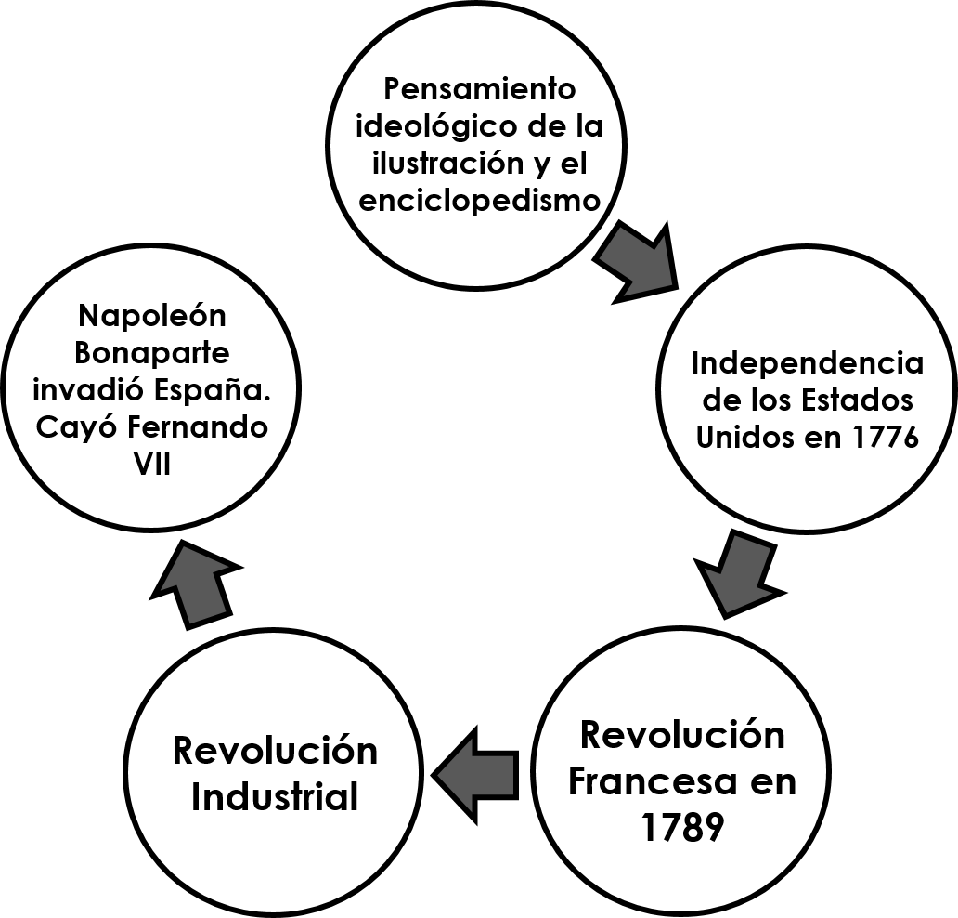  CIERRE  Entregar ejercicios sobre el tema para que los resuelvan. | RECURSO.- Ejercicio.  CRITERIO.- Mencionan las causas externas de la independencia.
 | RECURSOS DIDÁCTICOS
 | Ejercicios.
PÁGINAS DEL LIBRO DEL ALUMNO.- 162-167
Notas:_________________________________________________________________________________________________________________________
_____________________________________________________________________________________________________________________________

Formación Cívica y Ética

Participación ciudadana y convivencia pacífica
Aprendizajes esperados: | Ámbito: | Contenidos:
- Analiza las causas de conflictos cotidianos y propone mecanismos de solución pacífica. | Aula | La paz, una condición para el desarrollo  Qué es la paz. Qué es la falta de paz. De qué manera la pobreza, el hambre, las epidemias y la falta de empleo son condiciones que deterioran la paz. Qué expresiones de violencia puedo reconocer. Cuál es el papel de las fuerzas armadas nacionales para preservar la paz y seguridad nacional.
Competencias que se favorecen:
- Manejo y resolución de conflictos. - Participación social y política.

Sesión 1. Fecha de aplicación__________________
APRENDIZAJES ESPERADOS | CONTENIDOS | TEMA DE LA SESIÓN
Analiza las causas de conflictos cotidianos y propone mecanismos de solución pacífica. | Qué es la paz. Qué es la falta de paz. Qué expresiones de violencia puedo reconocer. | Falta de paz.

SECUENCIA DIDÁCTICA | EVALUACIÓN
INICIO  Preguntar: ¿Qué es la paz?, ¿la falta de qué valores hace peligrar la paz?  DESARROLLO  Explicar que todas las personas tenemos la capacidad de vivir en una sociedad, de trabajar, cooperar para satisfacer las necesidades individuales, logrando un bienestar común. Una condición social básica para asegurar tu bienestar y desarrollo es la paz. Esto se entiende como un acuerdo asumido por todo un grupo de personas con la finalidad de dar solución a cualquier conflicto de manera democrática, justa y procurando combatir la desigualdad económica y social.  Indicar: Escribe y contesta las preguntas en tu cuaderno.  ¿Qué es la paz? Es un acuerdo asumido por un grupo de personas, para dar solución a un conflicto.  ¿A qué ayuda la paz a la sociedad? Asegurar su bienestar y desarrollo social.  ¿Qué puede hacer peligrar la paz en una sociedad? La falta de respeto.  Invitar a que compartan sus respuestas.  CIERRE  Indicar: Realiza un dibujo en una hoja blanca sobre lo que significa para ti la paz.  Sugerir que se guíen con las siguientes preguntas: ¿Cuándo podemos decir que hay paz?, ¿podemos decir que hay paz si existen personas que violan sus derechos?, además de la guerra, ¿qué otras situaciones pueden perturbar la paz?  Invitar a que compartan y comenten sus dibujos. | RECURSO.- Dibujo.  CRITERIO.- Identifican expresiones de violencia que impide ejercer la paz ante diferentes situaciones cotidianas.
 | RECURSOS DIDÁCTICOS
Hojas de papel blancas.
Puntillas.
Crayolas.
PÁGINAS DEL LIBRO DEL ALUMNO.-
Notas:_________________________________________________________________________________________________________________________
_____________________________________________________________________________________________________________________________

Educación Artística

Aprendizajes esperados: | Competencias que se favorecen: | Lenguaje artístico:
Reconoce la bidimensionalidad en fotografías de temática libre. | - Artística y cultural. | - Artes visuales.
Eje
Apreciación | Expresión | Contextualización
Observación de diferentes encuadres y técnicas para la producción fotográfica. | Experimentación con el encuadre fotográfico usando materiales transparentes, ventanas o mirillas, incluso haciendo un cuadrado con sus manos. | Recolección de imágenes fotográficas para discutir las características y diferencias entre ellas, considerando temáticas y tipos de encuadre.

Sesión 1. Fecha de aplicación__________________
APRENDIZAJES ESPERADOS | CONTENIDOS | TEMA DE LA SESIÓN
Reconoce la bidimensionalidad en fotografías de temática libre. | - Observación de diferentes encuadres y técnicas para la producción fotográfica.  - Experimentación con el encuadre fotográfico usando materiales transparentes, ventanas o mirillas, incluso haciendo un cuadrado con sus manos.  - Recolección de imágenes fotográficas para discutir las características y diferencias entre ellas, considerando temáticas y tipos de encuadre. | Producción fotográfica.

SECUENCIA DIDÁCTICA | EVALUACIÓN
INICIO  Preguntar: ¿Qué técnicas de producción de fotografía conoces?, ¿qué es un encuadre fotográfico?  DESARROLLO  Explicar: Un encuadre es la porción de escena que se considera para tomar una fotografía. Existen dos tipos de encuadre y son: de forma horizontal y vertical. Se considera que una fotografía con el encuadre vertical trasmite dinamismo, ritmo, etc.; mientras que un encuadre horizontal es más sereno y plácido. Una técnica para la producción de fotografía es la regla de los tercios donde se divide el encuadre de la fotografía es tres tercios horizontales y tres verticales, para que dé como resultado cuatro puntos clave, que ayuda a atraer un punto de interés de la imagen.  CIERRE  Indicar: Marca en una hoja de acetato un rectángulo de 25 cm de ancho por 20 cm de largo y después recórtalo. Divide el rectángulo en nueve partes iguales para que se encuentre el punto de interés de varias fotografías. Recorta algunas imágenes de revistas y pégalas en una hoja blanca. Describe cada imagen: ¿Qué encuadre tiene?, ¿cuál es el punto de interés? (Con ayuda de la regla de los tercios).  Invitar a que comenten la experiencia de conocer los encuadres fotográficos. | RECURSO.- Encuadres.  CRITERIO.- Experimentan los diferentes encuadres para producir una fotografía.
 | RECURSOS DIDÁCTICOS
Hojas de acetato.
Plumones.
Revistas.
PÁGINAS DEL LIBRO DEL ALUMNO.-
Notas:_________________________________________________________________________________________________________________________
_____________________________________________________________________________________________________________________________

